**รายงานผลการดำเนินกิจกรรมตามแผนจัดการความรู้**

**ประจำปีงบประมาณ 2564**

**มหาวิทยาลัยเทคโนโลยีราชมงคลล้านนา**

**หน่วยงาน ศูนย์วัฒนธรรมศึกษา**

**องค์ความรู้**  การวัดความเข้าใจในศิลปวัฒนธรรม ภูมิปัญญา และทรัพยากรธรรมชาติสิ่งแวดล้อมของนักศึกษาและบุคลากร

**ส่วนที่ 1 รายละเอียดองค์ความรู้**

**ชื่อองค์ความรู้ :** การวัดความเข้าใจในศิลปวัฒนธรรม ภูมิปัญญา และทรัพยากรธรรมชาติสิ่งแวดล้อมของนักศึกษาและบุคลากร

**หน่วยงานผู้รับผิดชอบองค์ความรู้** : ศูนย์วัฒนธรรมศึกษา มหาวิทยาลัยเทคโนโลยีราชมงคลล้านนา

**ความสอดคล้องกับประเด็นยุทธศาสตร์ของมหาวิทยาลัย :** .การพัฒนาการบริหารจัดการและการสร้างฐานวัฒนธรรมองค์กร

**เหตุผลที่เลือกองค์ความรู้ :** เป็นความรู้ที่ต้องนำมาใช้ในการวัดความเข้าใจในศิลปวัฒนธรรม ภูมิปัญญา และสิ่งแวดล้อม ตามตัวชี้วัดของยุทธศาสตร์ที่ 3

**ตัวชี้วัดความสำเร็จ :** แบบประเมินให้กับนักศึกษา และบุคลากร ของ มทร.ล้านนา ในการวัดความเข้าใจในศิลปวัฒนธรรมฯ

**ส่วนที่ 2 กิจกรรมการจัดการความรู้**

|  |  |  |  |  |
| --- | --- | --- | --- | --- |
| **ลำดับ** | **กิจกรรม**  **(ตามแผน)** | **ระยะเวลา** | **ผลการดำเนินงาน**  **(ดำเนินการแล้วเสร็จ)** | **หมายเหตุ**  **(ปัญหา/อุปสรรค)** |
| 1 | การบ่งชี้ความรู้ : | 5 กุมภาพันธ์ 2564 | ตั้งคณะกรรมการจัดการความรู้ (KM)  -คณะกรรมการจัดการความรู้ (KM) เพื่อแลกเปลี่ยนเรียนรู้ โดยกำหนด Knowledge Mapping โดยการบ่งชี้ความรู้เพื่อที่จะได้ดำเนินการ เขียนยื่นเสนอขออนุมัติโครงการ จัดการความรู้ของศูนย์วัฒนธรรมศึกษา ประจำปี 2563 เรื่อง การวัดความเข้าใจในศิลปวัฒนธรรม ภูมิปัญญา และทรัพยากรธรรมชาติสิ่งแวดล้อมของนักศึกษาและบุคลากร |  |
| 2 | การสร้างและแสวงหาความรู้ : | 31 มีนาคม 2564     21 พฤษภาคม 2564 | คณะกรรมการทำนุบำรุงศิลปวัฒนธรรม เข้าร่วมประชุมแลกเปลี่ยนเรียนรู้ และประสบการณ์ ในการพิจารณาข้อคำถามและรูปแบบของการตอบแบบประเมินความรู้ความเข้าใจ ในครั้งที่ 1  พบผู้เชี่ยวชาญทางด้านการประเมิน คือ อาจารย์อรทัย แก้วทิพย์ อาจารย์ผู้สอนรายวิชา การวัดและประเมินผลการเรียนรู้ Educational Measurement and Assessment สาขาครุศาสตร์อุตสาหกรรม คณะวิศวกรรมศาสตร์ มาให้ความรู้ในแบบประเมินแบบต่าง ๆ โดยมีการจัดทำแบบประเมินแบบพุทธพิสัย โดยจะเป็นแบบมีหลายตัวเลือก หรือแบบ Check List ถูก/ผิด ก็ได้ แต่ปรับรูปแบบคำถามให้เป็นกลาง ๆ และครอบคลุมในข้อที่จัดวัด |  |
| 3 | การจัดความรู้ให้เป็นระบบ |  | ผู้รับผิดชอบกิจกรรมการจัดการความรู้ ได้นำมาปรับเปลี่ยนรูปแบบ |  |
| 4 | การประมวลและกลั่นกรองความรู้ : |  | ผู้รับผิดชอบกิจกรรมการจัดการความรู้ ได้นำมาปรับเปลี่ยนรูปแบบ รวบรวมข้อมูลจากการแสวงหาความรู้ มาปรับแบบประเมินสำหรับใช้ในการกรอกแบบสอบถาม โดยปรับปรุงตามความคิดเห็นและข้อเสนอแนะในเบื้องต้น |  |
| 5 | การเข้าถึงความรู้ : | 22 - 26 พฤษภาคม 2564 | นำแบบ (ร่าง) ประเมินความรู้ความเข้าใจในศิลปวัฒนธรรม ส่งให้กับคณะกรรมการทำนุบำรุงศิลปวัฒนธรรม |  |
| 6 | การแบ่งปันแลกเปลี่ยนเรียนรู้ : | 27 พฤษภาคม 2564 | คณะกรรมการทำนุบำรุงศิลปวัฒนธรรม เข้าร่วมประชุมแลกเปลี่ยนเรียนรู้ และประสบการณ์ ในการพิจารณาข้อคำถามและรูปแบบของการตอบแบบประเมินความรู้ความเข้าใจ ในครั้งที่ 2 เพื่อแลกเปลี่ยนเรียนรู้ วิเคราะห์ข้อมูลกันอีกครั้ง |  |
| 7 | การเรียนรู้ : | 16 มิถุนายน 2564 | นำแบบประเมินความรู้ความเข้าใจทางด้านศิลปวัฒนธรรม ไปใช้ เพื่อเป็นตัวอย่าง สำหรับให้นักศึกษา และบุคลากร ของมหาวิทยาลัย และติดตามผลเพื่อนำไปปรับปรุงในการประเมินครั้งต่อไป |  |

**ส่วนที่ 3 เอกสารประกอบผลการดำเนินงาน รูปภาพการดำเนินกิจกรรม และ/หรือเอกสารแนบอื่น ๆ ที่เกี่ยวข้อง**

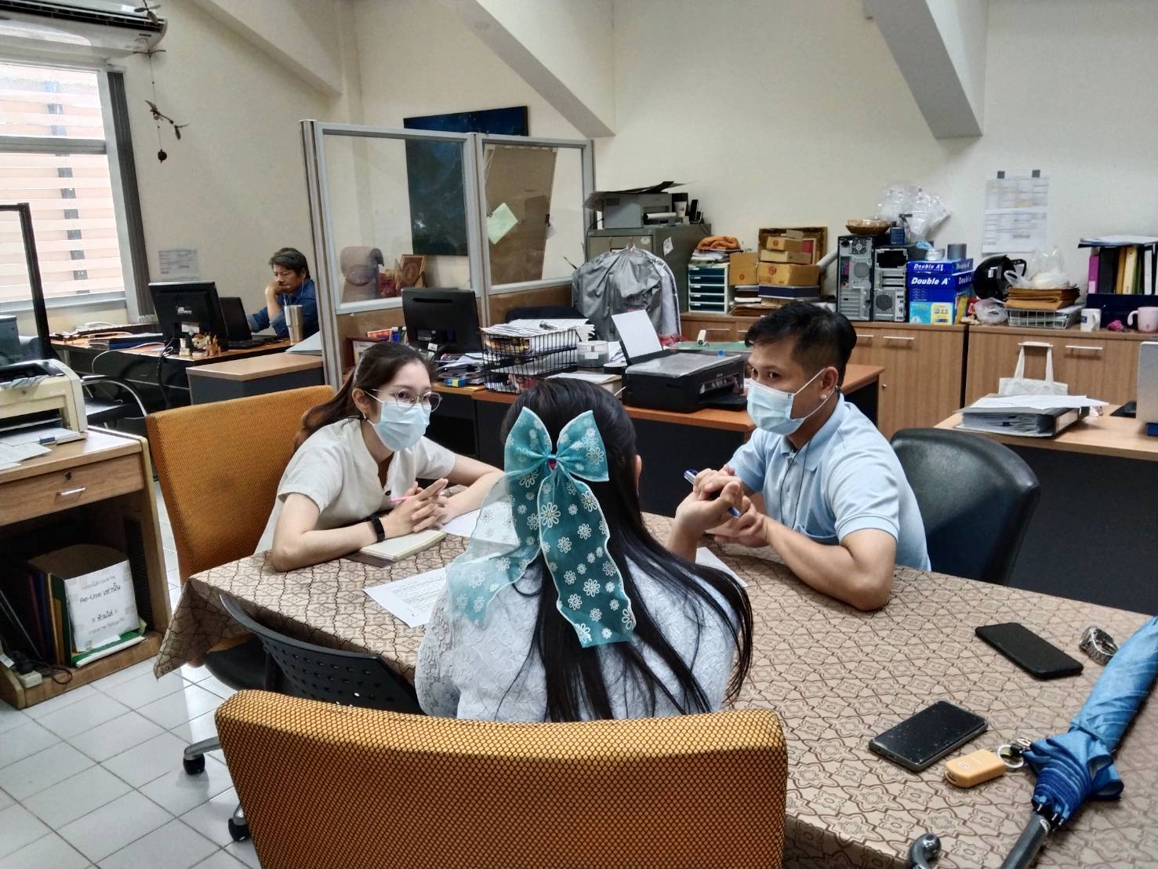

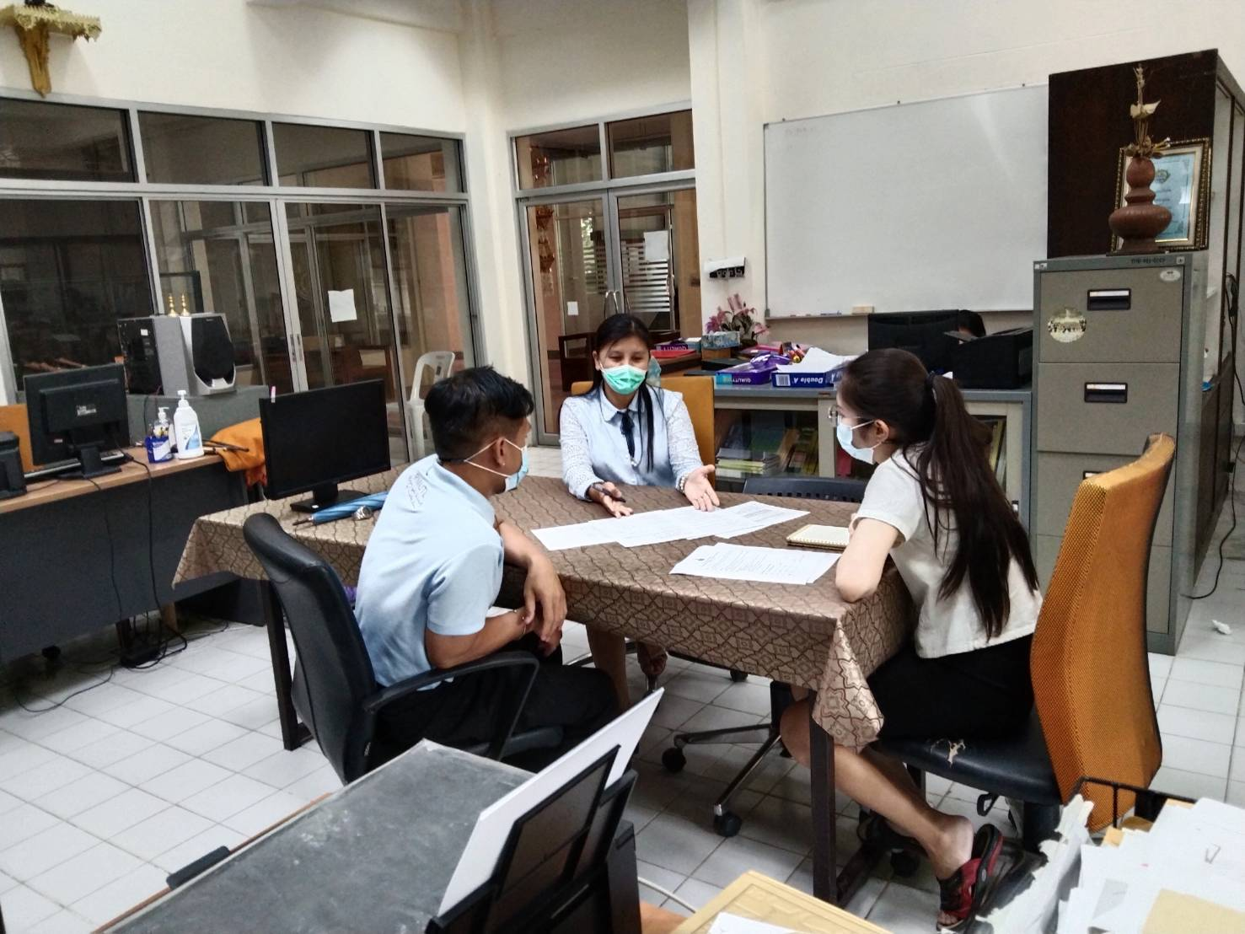

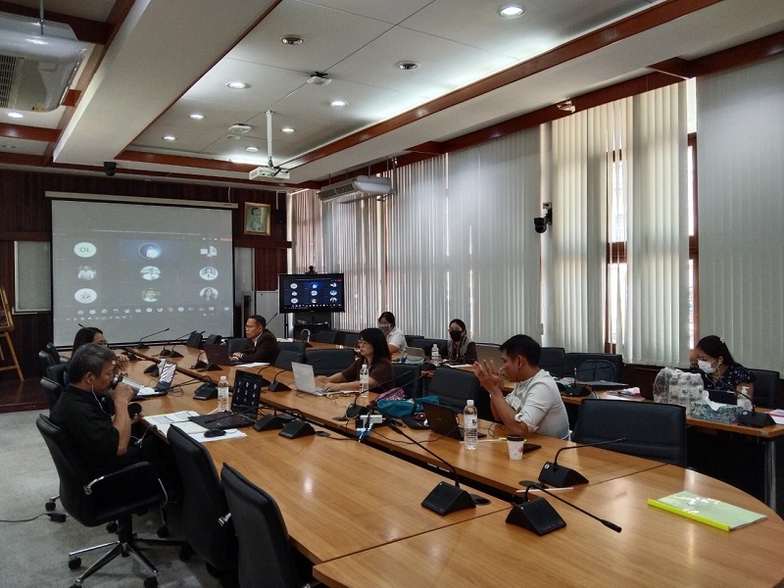

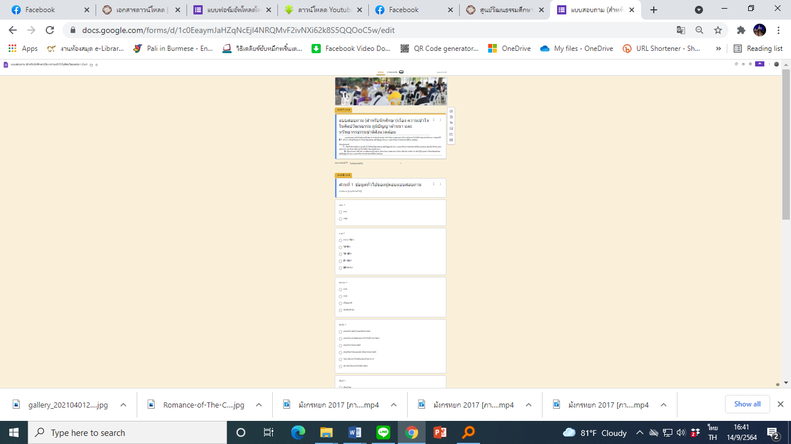



**แบบสอบถาม (สำหรับบุคลากร)**

**เรื่อง ความเข้าใจในศิลปวัฒนธรรม ภูมิปัญญาล้านนา และทรัพยากรธรรมชาติสิ่งแวดล้อม**

**\*\*\*\*\*\*\*\*\*\*\*\*\*\*\*\*\*\*\*\*\*\*\*\*\*\***

**คำชี้แจง**

แบบสอบถามนี้เป็นส่วนหนึ่งของการประเมินผลการดำเนินงานของมหาวิทยาลัยเทคโนโลยีราชมงคลล้านนา กลยุทธ์ที่ 3.1 สร้างการรับรู้ในคุณค่า ศิลปวัฒนธรรม ภูมิปัญญาล้านนา และทรัพยากรธรรมชาติสิ่งแวดล้อม

**วัตถุประสงค์**

1. เพื่อศึกษาระดับความเข้าใจในศิลปวัฒนธรรม ภูมิปัญญาล้านนา และทรัพยากรธรรมชาติสิ่งแวดล้อม ของนักศึกษาและบุคลากร มหาวิทยาลัยเทคโนโลยีราชมงคลล้านนา

2. เพื่อนำผลการศึกษา มาพัฒนาปรับปรุงการดำเนินงานของมหาวิทยาลัยในการสร้างการรับรู้ในคุณค่า ศิลปวัฒนธรรม ภูมิปัญญาล้านนา และทรัพยากรธรรมชาติสิ่งแวดล้อม

**แบบสอบถามประกอบด้วย**

**ส่วนที่ 1** ข้อมูลทั่วไปของผู้ตอบแบบสอบถาม

**ส่วนที่ 2** ข้อคำถามเกี่ยวกับความรู้ความเข้าใจในศิลปวัฒนธรรม ภูมิปัญญาล้านนา และ

ทรัพยากรธรรมชาติสิ่งแวดล้อม

**ส่วนที่ 3** ข้อเสนอแนะในการสร้างการรับรู้ในคุณค่า ศิลปวัฒนธรรม ภูมิปัญญาล้านนา และ

ทรัพยากรธรรมชาติสิ่งแวดล้อม

**โปรดเติมเครื่องหมาย ✓ และกรอกข้อความให้สมบูรณ์**

**ส่วนที่ 1 ข้อมูลทั่วไปของผู้ตอบแบบสอบถาม**

**1. เพศ**  ○ ชาย ○ หญิง

**2. อายุ** ○ 20 - 30 ปี ○ 31- 40 ปี ○ 41 - 50 ปี

○ 51 - 60 ปี ○ 60 ปีขึ้นไป

**3. สถานะ** ○ ผู้บริหาร ○ สายวิชาการ ○ สายปฏิบัติการ

**4. สังกัด** ○ คณะบริหารธุรกิจและศิลปศาสตร์ ○ คณะวิทยาศาสตร์และเทคโนโลยีการเกษตร

○ คณะวิศวกรรมศาสตร์ ○ คณะศิลปกรรมและสถาปัตยกรรมศาสตร์

○ วิทยาลัยเทคโนโลยีและสหวิทยาการ ○ สถาบันวิจัยเทคโนโลยีเกษตร

○ สำนักงานส่งเสริมวิชาการและงานทะเบียน

○ สำนักวิทยบริการและเทคโนโลยีสารสนเทศ

○ สถาบันถ่ายทอดเทคโนโลยีสู่ชุมชน

○ สถาบันวิจัยและพัฒนา

○ สำนักงานอธิการบดี

○ กองนโยบายและแผน

○ กองกลาง

○ สำนักงานประกันคุณภาพการศึกษา

○ กองคลัง

○ สำนักงานตรวจสอบภายใน

○ กองบริหารงานบุคคล

○ สำนักงานบริหารทรัพย์สินและสิทธิประโยชน์

○ กองพัฒนานักศึกษา

○ ศูนย์วัฒนธรรมศึกษา

○ กองประชาสัมพันธ์

○ กองพัฒนาอาคารสถานที่

○ กองการศึกษา

○ กองบริหารทรัพยากร

**5. พื้นที่**  ○ เชียงใหม่ ○ เชียงราย ○ ตาก

○ น่าน ○ พิษณุโลก ○ ลำปาง

**7. การเข้าร่วมกิจกรรมทางด้านศิลปวัฒนธรรมในรอบปีที่ผ่านมา**

○ ไม่เคย ○ 1 – 2 ครั้ง/ ปี ○ 3 – 5 ครั้ง/ ปี ○ มากกว่า 5 ครั้ง/ปี

**ส่วนที่ 2 ความรู้ความเข้าใจในศิลปวัฒนธรรม ภูมิปัญญาล้านนา และทรัพยากรธรรมชาติสิ่งแวดล้อม**

**ทำเครื่องหมาย / ในช่อง “ใช่” เมื่อเห็นด้วยกับข้อคำถามนั้น และ ทำเครื่องหมาย / ในช่อง “ไม่ใช่” เมื่อไม่เห็นด้วยกับข้อคำถามนั้น**

|  |  |  |  |
| --- | --- | --- | --- |
| **ข้อคำถาม** | **ความรู้ความเข้าใจ** | | |
| **ใช่** | **ไม่ใช่** |
| **ด้านศิลปวัฒนธรรม** | | |
| 1. ศิลปวัฒนธรรมประเพณีเป็นสิ่งที่มนุษย์สร้างขึ้นแล้วมีการสืบทอดต่อกันมาด้วยวิธีการต่างๆ |  |  |
| 2. วันวิสาขบูชาตรงกับวันเพ็ญเดือน 6 ของทุกปี |  |  |
| 3. วันอาสาฬหบูชาและวันเข้าพรรษาคือวันเดียวกัน |  |  |
| **ด้านภูมิปัญญาล้านนา** | | |
| 4. เศรษฐกิจพอเพียง คือภูมิปัญญาที่ช่วยให้ดำรงชีพในช่วงวิกฤตต่าง ๆ ได้ |  |  |
| 5. การเกษตร เป็นภูมิัปัญญาที่อยู่ในวิถีชีวิตที่มีทั้ง เทคโนโลยี พิธีกรรม ร่วมด้วย |  |  |
| 6. การเรียนรู้ภูมิปัญญา เรียนรู้จากแหล่งภูมิปัญญาเท่านั้น |  |  |
| **ด้านทรัพยากรธรรมชาติและสิ่งแวดล้อม** | | |
| 7. ดอกไม้ประจำมหาวิทยาลัยเทคโนโลยีราชมงคลล้านนา คือ ดอกปีบ |  |  |
| 8. การที่ช่วยประหยัดพลังงาน ถือเป็นการช่วยรักษาสิ่งแวดล้อมได้ทางหนึ่ง |  |  |
| 9. วันต้นไม้ประจำปีของชาติเป็นวันเดียวกับวันวิสาขบูชา |  |  |

หมายเหตุ : ความรู้ความเข้าใจดี = ค่าคะแนนระหว่าง 7 - 9 คะแนน, ความรู้ความเข้าใจปานกลาง = ค่าคะแนนระหว่าง 5 - 6 คะแนน, ความรู้ความเข้าใจน้อย = ค่าคะแนนระหว่าง 3 - 4 คะแนน, ความรู้ความเข้าใจน้อยที่สุด = ค่าคะแนนต่ำกว่า 3 คะแนน

**ส่วนที่ 3** ข้อเสนอแนะในการสร้างการรับรู้ในคุณค่า ศิลปวัฒนธรรม ภูมิปัญญาล้านนา และทรัพยากรธรรมชาติ สิ่งแวดล้อม

..............................................................................................................................................................................

..............................................................................................................................................................................

..............................................................................................................................................................................

ขอขอบคุณที่ให้ความร่วมมือในการตอบแบบสอบถาม

คณะกรรมการดำเนินงานด้านทำนุบำรุงศิลปวัฒนธรรม



**แบบสอบถาม (สำหรับนักศึกษา)**

**เรื่อง ความเข้าใจในศิลปวัฒนธรรม ภูมิปัญญาล้านนา และทรัพยากรธรรมชาติสิ่งแวดล้อม**

**\*\*\*\*\*\*\*\*\*\*\*\*\*\*\*\*\*\*\*\*\*\*\*\*\*\***

**คำชี้แจง**

แบบสอบถามนี้เป็นส่วนหนึ่งของการประเมินผลการดำเนินงานของมหาวิทยาลัยเทคโนโลยีราชมงคลล้านนา กลยุทธ์ที่ 3.1 สร้างการรับรู้ในคุณค่า ศิลปวัฒนธรรม ภูมิปัญญาล้านนา และทรัพยากรธรรมชาติสิ่งแวดล้อม

**วัตถุประสงค์**

1. เพื่อศึกษาระดับความเข้าใจในศิลปวัฒนธรรม ภูมิปัญญาล้านนา และทรัพยากรธรรมชาติสิ่งแวดล้อม ของนักศึกษาและบุคลากร มหาวิทยาลัยเทคโนโลยีราชมงคลล้านนา

2. เพื่อนำผลการศึกษา มาพัฒนาปรับปรุงการดำเนินงานของมหาวิทยาลัยในการสร้างการรับรู้ในคุณค่า ศิลปวัฒนธรรม ภูมิปัญญาล้านนา และทรัพยากรธรรมชาติสิ่งแวดล้อม

**แบบสอบถามประกอบด้วย**

**ส่วนที่ 1** ข้อมูลทั่วไปของผู้ตอบแบบสอบถาม

**ส่วนที่ 2** ข้อคำถามเกี่ยวกับความรู้ความเข้าใจในศิลปวัฒนธรรม ภูมิปัญญาล้านนา และ

ทรัพยากรธรรมชาติสิ่งแวดล้อม

**ส่วนที่ 3** ข้อเสนอแนะในการสร้างการรับรู้ในคุณค่า ศิลปวัฒนธรรม ภูมิปัญญาล้านนา และ

ทรัพยากรธรรมชาติสิ่งแวดล้อม

**โปรดเติมเครื่องหมาย ✓ และกรอกข้อความให้สมบูรณ์**

**ส่วนที่ 1 ข้อมูลทั่วไปของผู้ตอบแบบสอบถาม**

**1. เพศ**  ○ ชาย ○ หญิง

**2. อายุ** ○ ต่ำกว่า 16 ปี ○ 16-18 ปี ○ 18 - 20 ปี

○ 21 - 24 ปี ○ 25 ปีขึ้นไป

**3. สถานะ** ○ ปวช. ○ ปวส. ○ ปริญญาตรี ○ บัณฑิตศึกษา

**4. ระดับชั้นปี** ○ ปีที่ 1 ○ ปีที่ 2 ○ ปีที่ 3

○ ปีที่ 4 ○ ปีที่ 5 ขึ้นไป

**5. สังกัด** ○ คณะบริหารธุรกิจและศิลปศาสตร์ ○ คณะวิทยาศาสตร์และเทคโนโลยีการเกษตร

○ คณะวิศวกรรมศาสตร์ ○ คณะศิลปกรรมและสถาปัตยกรรมศาสตร์

○ วิทยาลัยเทคโนโลยีและสหวิทยาการ ○ สถาบันวิจัยเทคโนโลยีเกษตร

**6. พื้นที่**  ○ เชียงใหม่ ○ เชียงราย ○ ตาก

○ น่าน ○ พิษณุโลก ○ ลำปาง

**7. การเข้าร่วมกิจกรรมทางด้านศิลปวัฒนธรรมในรอบปีที่ผ่านมา**

○ ไม่เคย ○ 1 – 2 ครั้ง/ ปี ○ 3 – 5 ครั้ง/ ปี ○ มากกว่า 5 ครั้ง/ปี

**ส่วนที่ 2 ความรู้ความเข้าใจในศิลปวัฒนธรรม ภูมิปัญญาล้านนา และทรัพยากรธรรมชาติสิ่งแวดล้อม**

**ทำเครื่องหมาย / ในช่อง “ใช่” เมื่อเห็นด้วยกับข้อคำถามนั้น และ ทำเครื่องหมาย / ในช่อง “ไม่ใช่” เมื่อไม่เห็นด้วยกับข้อคำถามนั้น**

|  |  |  |  |
| --- | --- | --- | --- |
| **ข้อคำถาม** | **ความรู้ความเข้าใจ** | | |
| **ใช่** | **ไม่ใช่** |
| **ด้านศิลปวัฒนธรรม** | | |
| 1. ศิลปวัฒนธรรมประเพณีเป็นสิ่งที่มนุษย์สร้างขึ้นแล้วมีการสืบทอดต่อกันมาด้วยวิธีการต่างๆ |  |  |
| 2. วันวิสาขบูชาตรงกับวันเพ็ญเดือน 6 ของทุกปี |  |  |
| 3. วันอาสาฬหบูชาและวันเข้าพรรษาคือวันเดียวกัน |  |  |
| **ด้านภูมิปัญญาล้านนา** | | |
| 4. เศรษฐกิจพอเพียง คือภูมิปัญญาที่ช่วยให้ดำรงชีพในช่วงวิกฤตต่าง ๆ ได้ |  |  |
| 5. การเกษตร เป็นภูมิัปัญญาที่อยู่ในวิถีชีวิตที่มีทั้ง เทคโนโลยี พิธีกรรม ร่วมด้วย |  |  |
| 6. การเรียนรู้ภูมิปัญญา เรียนรู้จากแหล่งภูมิปัญญาเท่านั้น |  |  |
| **ด้านทรัพยากรธรรมชาติและสิ่งแวดล้อม** | | |
| 7. ดอกไม้ประจำมหาวิทยาลัยเทคโนโลยีราชมงคลล้านนา คือ ดอกปีบ |  |  |
| 8. การที่ช่วยประหยัดพลังงาน ถือเป็นการช่วยรักษาสิ่งแวดล้อมได้ทางหนึ่ง |  |  |
| 9. วันต้นไม้ประจำปีของชาติเป็นวันเดียวกับวันวิสาขบูชา |  |  |

หมายเหตุ : ความรู้ความเข้าใจดี = ค่าคะแนนระหว่าง 7 - 9 คะแนน, ความรู้ความเข้าใจปานกลาง = ค่าคะแนนระหว่าง 5 - 6 คะแนน, ความรู้ความเข้าใจน้อย = ค่าคะแนนระหว่าง 3 - 4 คะแนน, ความรู้ความเข้าใจน้อยที่สุด = ค่าคะแนนต่ำกว่า 3 คะแนน

**ส่วนที่ 3** ข้อเสนอแนะในการสร้างการรับรู้ในคุณค่า ศิลปวัฒนธรรม ภูมิปัญญาล้านนา และทรัพยากรธรรมชาติ สิ่งแวดล้อม

..............................................................................................................................................................................

..............................................................................................................................................................................

..............................................................................................................................................................................

ขอขอบคุณที่ให้ความร่วมมือในการตอบแบบสอบถาม

คณะกรรมการดำเนินงานด้านทำนุบำรุงศิลปวัฒนธรรม

